宜蘭縣立壯圍國民中學
100學年度二年級校外教學實施計劃
【主 旨】
為配合教育政策，擴充各領域學習效能與經驗。增強生活、藝術與人文、自然與生活科技、綜合活動等各領域之接觸及體驗。並提昇學習興趣，擴展生活領域、美化學生心性、增進師生情誼。
【實施對象】
本校二年級學生。
【活動日期】
100年6月28.29.30日 (星期二.三.四)共計三天兩夜。
【職務分配】
行政人員及教師工作分配:
- 總 領 隊: 沈如富 校長
(二) 總 指 揮: 陳億源 主任
(三) 生活輔導: 余昱頡 組長
(四) 行政策劃: 余昱頡 組長
(五) 衛生醫護: 隨隊護士及各班老師。
(六) 隨車導護: 各班導師及隨車領隊擔任。
宜蘭縣立壯圍國民中學二年級校外教學職務編組表
宜蘭縣立壯圍國民中學二年級校外教學
職務編組表
職 稱 | 姓 名 | 工 作 內 容
總 領 隊 | 沈如富  校長 | １.督導本次活動籌畫事宜及政策之決定。  ２.對外代表學校主持工作會報。
總 指 揮 | 陳億源  學務主任 | １.協助及達成總領隊所交代之職責。  ２.做好活動路線規劃並注意交通安全、膳食  安全、住宿安全、活動場所安全等事宜。  ３.執行各類準備、聯絡、調查、分配及工作  進度掌控。  ４.負責參觀活動之進行、隊伍集結、車隊行  進聯絡督導。
行政策劃  生活輔導 | 余昱頡  訓育組長 | １.負責學生報名編隊及未參加學生安排學習活動課程。  ２.工作人員及學生食宿安排及活動編組。  ３.各項聯絡、通知、發送事宜。  １.負責學生校外行為指導及考核。  ２.返校後給予適當教化及獎勵。
衛生醫護 | 隨隊護士  及  各班老師 | １.準備行程可能所需葯品。  ２.隨時注意學生健康及飲食衛生。  ３.處理偶發事件及疾病，協助就診事宜。
隨車導護 | 各班導師  及  隨車領隊 | １.負責該車活動期間人員掌握，安全督導。  ２.參加活動學生給予編組，指定組長負責回報、互助，聯絡事宜。  ３.負責校外教學活動教育指導，及夜晚學生  住宿點明查舖。

出發前【老師的叮嚀及旅遊注意事項】
01.出發前一晚備妥行李，提早就寢，保持充足的體力，以免暈車。
02.外出旅遊應時時照顧自己身體，攜帶禦寒衣物，個人疾病藥品。
03.參加學生均須著校方規定服裝，禮貌周到，切勿遲到。
04.攜帶貴重物品，錢財、相機、手機應獲家長同意，並自行妥為保管。
05.依規定時間06:00到校集合點名， 06:20準時開車出發。
06.進入餐廳，保持安靜愉悅心情，迅速盛飯，準備開動。
07.於遊樂區內，以同組為單位一起遊樂，禁止單獨行動。
08.嚴禁攀爬客房陽台.或走廊奔跑.喧嘩.打擾同學及其他住客
09.飯店內嚴禁使用遊樂器，電視頻道亦無限制級節目請家長放心。
10.旅遊期間身體狀況若有不適，立即報告老師及主任或領隊處理。
11.校外教學，除娛樂及增廣見聞，隨時注意自己及同儕安全更是重要。
12.玩遊樂設施時，不爭先恐後，遵守遊樂規定並坐好扣好安全扣
13.飯店房間房門背後貼有逃生路線標示，進房後請看一次。
14.物品遺失告知老師或領隊協尋，切勿慌張.脫隊找尋。

15.會暈車者，在開車前40分鐘服用暈車藥，一天一次勿過量。
16.出發當日未到僅退門票費，車資.保險.膳宿已支出無法退。
17.學生如有重大或特殊疾病，事先告知導師及領隊以利照顧。

□盥洗用具（牙刷、牙膏、梳子、毛巾）
□換洗衣褲2套、運動服、運動鞋、禦寒衣物、襪子、拖鞋、帽子
□簡易藥品（暈車藥、個人藥品、防蚊液）
□活動手冊、筆 □洗衣袋2個
□手電筒 □適量零錢 □手帕、衛生紙
□雨具 □IC健保卡 □環保筷
⬇個人貴重物品，請自行妥善保管好⬇

校外教學車隊 行車編組表
車次 | 各班導師 | 科任老師  行政人員 | 班 級 | 學生  男生 | 學生  女生 | 學生  總數 | 全車  人數
1 | 林姿吟 | 陳億源 主任  余昱頡 組長 | 201 | 16 | 11 | 27 | 30
2 | 張瑛絮 | 吳芳成 主任 | 202 | 16 | 12 | 28 | 30
3 | 方文霞 | 李秋霞 家長 | 203 | 17 | 10 | 27 | 29
甲 | 邵玉華 |  | 204 | 17 | 12 | 29 | 30
5 | 陳俐利 | 林立夫 組長 | 205 | 16 | 13 | 29 | 31
6 | 張孟潔 | 林容 老師 | 206 | 13 | 17 | 30 | 32
7 | 林建智 | 王清全 幹事 | 207 | 14 | 14 | 28 | 30
8 | 徐嘉穎 | 藍金水 組長 | 208 | 7 | 21 | 28 | 30
總 計 |  |  |  | 116 | 110 | 226 | 242

校 外 教 學 活 動 行 程
第一天 | 詳細行程
06:00～06:20 | 學校集合點名
07:10～09:30 | 國道石錠、泰安休息站小憩
09:30～12:30 | 國立自然科學博物館(欣賞09:50太空劇場)
12:50～13:50 | 日日通餐廳
14:30～16:30 | 921地震教育園區
17:50～18:00 | 埔里鎮寶飯店(領隊帶領學生進房)
18:00～19:00 | 鎮寶宴會餐廳
19:00～22:00 | 盥洗、電話報安、宵夜、領隊查房點名
第二天 | 詳細行程
07:00～08:00 | 享用飯店早餐
08:00～09:30 | 廣興紙廠DIY活動
10:30～15:30 | 九族文化村(午餐12：00九族麗宮餐廳)  (UFO、小火車、馬雅探險、金礦山等…)
15:30～16:00 | 搭乘九族文化村空中纜車至日月潭
16:00～17:00 | 日月潭國家風景區
17:30～17:50 | 埔里鎮寶飯店(領隊帶領學生進房)
18:00～19:00 | 鎮寶宴會餐廳
19:00～20:30 | 青春歡樂晚會
21:00～22:00 | 盥洗、電話報安、宵夜、領隊查房點名
第三天 | 詳細行程
07:00～08:00 | 享用飯店早餐
09:30～14:45 | 暢遊劍湖山世界(午餐餐劵150元)  (兒童樂園、水澢澢、世界咖啡博覽會、耐斯影城區等…)
15:30～15:45 | 芬園小憩(回程點心)
16:00～18:00 | 驅車返回學校
18:00～ | 返抵學校…溫暖的家
2年 1 班 導師： 林姿吟 老師 全班學生參加人數：27人
左邊.男生參加名冊（男生共16人） 右邊.女生參加名冊（女生共11人）
編號 | 姓名 | 房 號 | 桌次 | 編號 | 姓名 | 房 號 | 桌次
1 | 呂奕 | 1613 | 2 | 1 | 李怡萱 | 1703 | 1
2 | 楊博勝 | 1613 | 2 | 2 | 林妤芳 | 1703 | 1
3 | 簡志信 | 1613 | 2 | 3 | 范宸瑋 | 1703 | 1
4 | 簡鈺哲 | 1613 | 2 | 4 | 簡吟潔 | 1708 | 1
5 | 李健宇 | 1615 | 2 | 5 | 林子筠 | 1708 | 1
6 | 林于智 | 1615 | 2 | 6 | 莊雯鈞 | 1708 | 1
7 | 林昆翰 | 1615 | 素 | 7 | 郭珮羽 | 1708 | 3
8 | 林登富 | 1615 | 1 | 8 | 官姿琳 | 1709 | 3
9 | 吳家佑 | 1616 | 3 | 9 | 林佳穎 | 1709 | 3
10 | 徐智宏 | 1616 | 2 | 10 | 游亞汝 | 1709 | 3
11 | 陳威勝 | 1616 | 2 | 11 | 謝湘穎 | 1709 | 3
12 | 林煒傑 | 1616 | 2 | 12
13 | 林立修 | 1617 | 2 | 13
14 | 林伯倫 | 1617 | 1 | 14
15 | 林哲宇 | 1617 | 1 | 15
16 | 游薪翰 | 1617 | 1 | 16
2年 2 班 導師： 張瑛絮 老師 全班學生參加人數：28人
左邊.男生參加名冊（男生共16人） 右邊.女生參加名冊（女生共12人）
編號 | 姓名 | 房 號 | 桌次 | 編號 | 姓名 | 房 號 | 桌次
1 | 江晟煒 | 1618 | 4 | 1 | 王若玟 | 1311 | 5
2 | 林廷翰 | 1618 | 4 | 2 | 何品仙 | 1311 | 5
3 | 林宜葳 | 1618 | 3 | 3 | 林佩瑩 | 1311 | 5
4 | 陳昱任 | 1618 | 5 | 4 | 梁玴娟 | 1311 | 5
5 | 何宸漢 | 1619 | 5 | 5 | 林寅芳 | 1312 | 5
6 | 林仕軒 | 1619 | 3 | 6 | 林妗芸 | 1312 | 4
7 | 陳俊孝 | 1619 | 4 | 7 | 呂姿穎 | 1312 | 4
8 | 陳浚豪 | 1619 | 6 | 8 | 李宜樺 | 1313 | 4
9 | 邵瑋柏 | 1620 | 6 | 9 | 李姿穎 | 1313 | 5
10 | 莊景傑 | 1620 | 3 | 10 | 賴湘芸 | 1313 | 6
11 | 陳韋廷 | 1620 | 4 | 11 | 李晨瑜 | 1301 | 6
12 | 游易倫 | 1620 | 4 | 12 | 蔡以璇 | 1301 | 4
13 | 游健辰 | 1621 | 4 | 13
14 | 游嘉發 | 1621 | 3 | 14
15 | 黃靚恩 | 1621 | 5 | 15
16 | 楊子逸 | 1621 | 5 | 16
2年 3 班 導師： 方文霞 老師 全班學生參加人數：27人
左邊.男生參加名冊（男生共17人） 右邊.女生參加名冊（女生共10人）
編號 | 姓名 | 房 號 | 桌次 | 編號 | 姓名 | 房 號 | 桌次
1 | 王至良 | 1627 | 6 | 1 | 黃若慈 | 1315 | 6
2 | 林俊諺 | 1627 | 6 | 2 | 吳彥儀 | 1315 | 6
3 | 林宇捷 | 1627 | 7 | 3 | 李易青 | 1316 | 6
4 | 林建霖 | 1627 | 7 | 4 | 林尚萱 | 1316 | 8
5 | 蔡旻宏 | 1628 | 7 | 5 | 李沛庭 | 1316 | 7
6 | 周坤和 | 1628 | 7 | 6 | 游子萱 | 1316 | 7
7 | 朱育呈 | 1628 | 9 | 7 | 吳沁容 | 1318 | 7
8 | 余思賢 | 1628 | 8 | 8 | 陳芝吟 | 1318 | 7
9 | 吳柏均 | 1629 | 8 | 9 | 莊家穎 | 1318 | 8
10 | 林文浩 | 1629 | 8 | 10 | 林佳妍 | 1318 | 8
11 | 陳逸晉 | 1629 | 8 | 11
12 | 林政輝 | 1629 | 8 | 12
13 | 郭辰祐 | 1629 | 8 | 13
14 | 李浩瑋 | 1630 | 8 | 14
15 | 李宗翰 | 1630 | 7 | 15
16 | 陳佳宏 | 1630 | 7 | 16
17 | 蔡育典 | 1630 | 6 | 17
2年 4 班 導師： 邵玉華 老師 全班學生參加人數：29人
左邊.男生參加名冊（男生共17人） 右邊.女生參加名冊（女生共12人）
編號 | 姓名 | 房 號 | 桌次 | 編號 | 姓名 | 房 號 | 桌次
1 | 李佳駿 | 1716 | 10 | 1 | 簡吟軒 | 1712 | 11
2 | 林睿泓 | 1716 | 10 | 2 | 陳怡璇 | 1712 | 11
3 | 陳嘉鈞 | 1716 | 素 | 3 | 陳亭君 | 1712 | 11
4 | 林奕暘 | 1716 | 11 | 4 | 陳文薰 | 1712 | 11
5 | 陳予勒 | 1717 | 11 | 5 | 李宜璇 | 1713 | 10
6 | 陳祈男 | 1717 | 11 | 6 | 蔡欣穎 | 1713 | 10
7 | 游 | 1717 | 11 | 7 | 簡碧萱 | 1713 | 10
8 | 林俊宇 | 1717 | 11 | 8 | 林詩庭 | 1713 | 10
9 | 吳秉倫 | 1718 | 10 | 9 | 林依璇 | 1715 | 9
10 | 官立杰 | 1718 | 10 | 10 | 陳怡如 | 1715 | 9
11 | 袁國維 | 1718 | 10 | 11 | 張鎂 | 1715 | 9
12 | 張子恩 | 1718 | 10 | 12 | 呂文心 | 1715 | 9
13 | 吳育豪 | 1719 | 9 | 13
14 | 張子辰 | 1719 | 9 | 14
15 | 黃俊翔 | 1719 | 9 | 15
16 | 黃斐暄 | 1719 | 9 | 16
17 | 楊勝傑 | 1719 | 9 | 17
2年 5 班 導師： 陳俐利 老師 全班學生參加人數：29人
左邊.男生參加名冊（男生共16人） 右邊.女生參加名冊（女生共13人）
編號 | 姓名 | 房 號 | 桌次 | 編號 | 姓名 | 房 號 | 桌次
1 | 郭任傑 | 1609 | 13 | 1 | 謝欣恬 | 1302 | 13
2 | 潘弘軒 | 1609 | 12 | 2 | 李佳璇 | 1302 | 14
3 | 陳智凱 | 1609 | 12 | 3 | 吳佩珊 | 1302 | 14
4 | 吳昱妥 | 1609 | 12 | 4 | 周薇 | 1303 | 14
5 | 李承祐 | 1610 | 12 | 5 | 林廷珊 | 1303 | 14
6 | 李清源 | 1610 | 12 | 6 | 林思函 | 1303 | 14
7 | 黃宇辰 | 1610 | 12 | 7 | 林郁綺 | 1317 | 14
8 | 簡伯豪 | 1610 | 12 | 8 | 陳欣汝 | 1317 | 14
9 | 陳志翰 | 1611 | 13 | 9 | 陳佳吟 | 1317 | 14
10 | 陳炳勳 | 1611 | 13 | 10 | 何家柔 | 1319 | 13
11 | 李昱璋 | 1611 | 13 | 11 | 林妤容 | 1319 | 13
12 | 徐健瑋 | 1611 | 13 | 12 | 邱麗欣 | 1319 | 13
13 | 陳弘軒 | 1612 | 12 | 13 | 林姿儀 | 1319 | 13
14 | 黃立明 | 1612 | 12 | 14
15 | 劉家瑋 | 1612 | 12 | 15
16 | 劉守育 | 1612 | 11 | 16
2年 6 班 導師： 張孟潔 老師 全班學生參加人數：20人
左邊.男生參加名冊（男生共13人） 右邊.女生參加名冊（女生共17人）
編號 | 姓名 | 房 號 | 桌次 | 編號 | 姓名 | 房 號 | 桌次
1 | 蔡偉凡 | 1605 | 17 | 1 | 游琇雯 | 1710 | 16
2 | 林季翰 | 1605 | 17 | 2 | 湯至筠 | 1710 | 16
3 | 游亞諶 | 1605 | 17 | 3 | 黃楚育 | 1710 | 16
4 | 張家晨 | 1605 | 17 | 4 | 林筠凱 | 1710 | 16
5 | 李勇承 | 1607 | 17 | 5 | 林子芸 | 1711 | 15
6 | 陳子維 | 1607 | 15 | 6 | 林宛穎 | 1711 | 15
7 | 游憲閔 | 1607 | 15 | 7 | 陳柏瑋 | 1711 | 15
8 | 藍浚哲 | 1607 | 15 | 8 | 李均儀 | 1711 | 15
9 | 張正褘 | 1607 | 15 | 9 | 李晏如 | 1702 | 15
10 | 謝名峰 | 1607 | 15 | 10 | 藍婷萱 | 1702 | 14
11 | 林逸恩 | 1608 | 17 | 11 | 張儷馨 | 1702 | 14
12 | 游世賢 | 1608 | 17 | 12 | 黃薰儀 | 1721 | 16
13 | 張育翔 | 1608 | 23 | 13 | 張雅筑 | 1721 | 16
14 |  |  |  | 14 | 王庭懿 | 1721 | 16
15 |  |  |  | 15 | 蔡心綺 | 1722 | 16
16 |  |  |  | 16 | 陳湘涵 | 1722 | 16
17 |  |  |  | 17 | 陳鈺萱 | 1722 | 16
2年 7 班 導師：林建智 老師 全班學生參加人數：28人
左邊.男生參加名冊（男生共14人） 右邊.女生參加名冊（女生共14人）
編號 | 姓名 | 房 號 | 桌次 | 編號 | 姓名 | 房 號 | 桌次
1 | 陳柏宇 | 1606 | 17 | 1 | 范倪綺 | 1701 | 19
2 | 林子皓 | 1606 | 17 | 2 | 黃詩涵 | 1701 | 19
3 | 黃柏瑋 | 1606 | 17 | 3 | 林彤芸 | 1705 | 19
4 | 游政翰 | 1606 | 20 | 4 | 林郁婷 | 1705 | 18
5 | 陳証壹 | 1606 | 20 | 5 | 陳雅柔 | 1705 | 18
6 | 黃國豪 | 1606 | 20 | 6 | 林芸仙 | 1705 | 20
7 | 莊皓宇 | 1622 | 18 | 7 | 簡淑儀 | 1706 | 20
8 | 何威德 | 1622 | 18 | 8 | 吳盈璇 | 1706 | 19
9 | 陳郁昇 | 1622 | 18 | 9 | 蔡憫慧 | 1706 | 18
10 | 游醇志 | 1622 | 18 | 10 | 林威萱 | 1706 | 18
11 | 蔡歐成 | 1623 | 19 | 11 | 林君沛 | 1707 | 18
12 | 劉建辰 | 1623 | 19 | 12 | 陳家誼 | 1707 | 18
13 | 曾邱毅 | 1623 | 19 | 13 | 陳妤瑄 | 1707 | 19
14 | 林憲廷 | 1623 | 19 | 14 | 游芳瑜 | 1707 | 19
15 |  |  |  | 15
2年 8 班 導師： 徐嘉穎 老師 全班學生參加人數：28人
左邊.男生參加名冊（男生共7人） 右邊.女生參加名冊（女生共21人）
編號 | 姓名 | 房 號 | 桌次 | 編號 | 姓名 | 房 號 | 桌次
1 | 林信宏 | 1625 | 22 | 1 | 郭佳欣 | 1306 | 20
2 | 游哲誠 | 1625 | 22 | 2 | 陳品妍 | 1306 | 20
3 | 徐金塘 | 1625 | 22 | 3 | 簡煒儒 | 1306 | 20
4 | 曾品中 | 1625 | 22 | 4 | 藍世雅 | 1306 | 20
5 | 戴聖軒 | 1626 | 23 | 5 | 林以涵 | 1306 | 20
6 | 胡哲豪 | 1626 | 23 | 6 | 游易茹 | 1308 | 22
7 | 翁子恆 | 1626 | 23 | 7 | 黃宣語 | 1308 | 22
8 |  |  |  | 8 | 陳靜穎 | 1308 | 22
9 |  |  |  | 9 | 林欣瑩 | 1308 | 21
10 |  |  |  | 10 | 林奕瑄 | 1308 | 21
11 |  |  |  | 11 | 何于欣 | 1308 | 21
12 |  |  |  | 12 | 周盈均 | 1309 | 21
13 |  |  |  | 13 | 林弼萱 | 1309 | 21
14 |  |  |  | 14 | 吳芳倢 | 1309 | 21
15 |  |  |  | 15 | 方心穎 | 1309 | 21
16 |  |  |  | 16 | 林佩璇 | 1309 | 21
17 |  |  |  | 17 | 賴佳吟 | 1309 | 22
18 |  |  |  | 18 | 廖盈喻 | 1310 | 22
19 |  |  |  | 19 | 藍心妤 | 1310 | 22
20 |  |  |  | 20 | 林家儀 | 1310 | 21
21 |  |  |  | 21 | 王靖怡 | 1310 | 21
自然科學博物館
本館主要展示區分為六大區塊，包含:太空劇場、科學中心、生命科學廳、地球環境廳、人類文化廳與植物園。永久展示內容包含天文、物理、地球科學、古生物學、動物學、植物學與人類學，內容不斷推陳出新，期望提升民眾科普知識，並努力成為東亞地區最重要的自然科學博物館。

1. 在中國科學廳所展示的地動儀，是古代用來測知何種自然現象？
答： 。

2.請寫出中國古代有哪四大發明？
答： 、 、 、 。

3.請寫出3種哺乳類動物的特性?
答： 、 、 。

4.請問恐龍稱霸地球的時間約有？
□ 2億1千萬年 □ 1億6千五百萬年 □9千萬年。

5.植物公園外的昆蟲大模型，是什麼蟲？

，它是蘭嶼的特有種。

6.藍綠細菌出現，大氣開始累積氧氣是在甚麼世紀?
答：
7.在亞馬遜河流域展示缸內有許多種魚類，請簡述３種？哪一種最大？哪一種較強？
答： 、 、
。
答： 最大、 最強。

8.始祖鳥出現在甚麼時候?
答：
9.恐爪龍有哪些厲害的武器，來攻擊對手?
答： 、 、

10.恐龍大至分成三大族群：黑瑞龍亞目、龍盤目、鳥盤目，恐龍於一億八千萬年前（侏羅紀）最為興盛，真正成為地球霸主，佔據了陸、海、空三大生態領域，牠們稱霸地球約一億六千萬年之久，最後一批恐龍於（白堊紀）滅絕，請問恐龍滅絕距今多少年?
答： 。

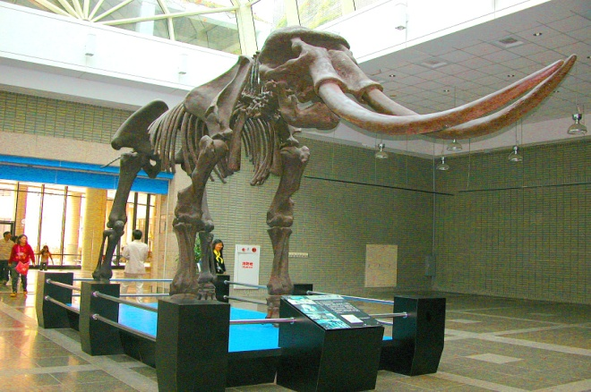
【國立自然科學博物館】

國立自然科學博物館位於台中市北區館前路，於民國82年落成開放，是國家設立的第一座科學博物館，也是台灣首座將自然科學生活化並擁有現代化設備的大型博物館。科博館肩負自然科學與人類學收藏及研究任務，同時，為讓國人瞭解台灣本土植物生態，科博館於民國88年開幕植物園，劃分八大生態區，是民眾寓教於樂的休閒場所與台中旅遊熱門景點。

特色地標-水鐘
台中科博館的地標就是位於科博館西屯路前方的「水鐘」，這座水鐘高3.5公尺，由法國物理學家設計製造，藉由水的重力與虹吸作用，帶動鐘擺計時。

展區介紹
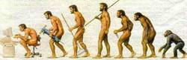
◎科學中心設有科學探索展示、積體電路世界、幼兒科學園及戶外活動區等。
◎生命科學廳展示人類學與地球環境生態保育。以生命的起源、生命著陸、恐龍時代、哺乳類的演化與適應、人類的故事、人口與糧食、大自然的聲音等，強調「人與自然」息息相關的概念。
◎中國科學廳展示內容含中國醫藥、中國科學與技術、中國農業、古代的中國人的智慧、心靈生活及台灣南島民族六大單元，可以一窺先人的智慧。
◎地球環境廳模擬營造各種生態環境，規畫劇場、微觀世界、芸芸眾生、台灣自然生態及礦物展示四大主題。結合地動驚魄、足下寶藏、瀛海探奇、人與環境、物種保育、物質與能等六大類，並規劃18個劇場教室，相當受到學生與旅客的歡迎。
◎植物園佔地4.5公頃，展示台灣低海拔植物生態和熱帶雨林。熱帶雨林展區，外觀仿中國式建築，為高40公尺之玻璃溫室，造型獨特而搶眼。
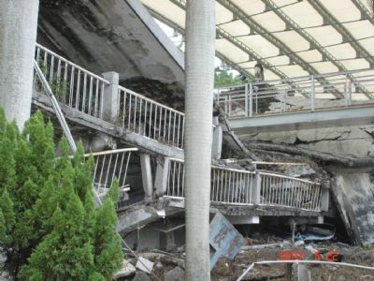

921地震教育園區
位於台中縣霧峰鄉的「921地震教育園區」是全球難得一見的自然科學活教材，它完整地保存了1999年9月21日凌晨1點47分，芮氏規模7.3的強烈地震後所造成的斷層錯動、校舍倒塌、河床隆起等地震遺址。全區所有建設於2007年9月完成，共有車籠埔斷層保存館、地震工程教育館、影像館、防災教育館及重建記錄館等展館。除了有遺址保存、自然科學、人文、歷史記錄等等不同面向展示，建築更是園區一大特色。
為凸顯斷層經過所造成的地景與校舍毀壞，園區之建築將展示館與原毀損校舍整合為一，更一致的表達斷層線上地層變動所造成的影響，用建築的針、隱藏於大地的線，將此地震裂縫縫合。全區建築利用視覺角度求取相對高層，並依斷層落差值求取安全退縮距離，因此建築原則隨斷層線走，再依地形地貌調整，自然形成獨立卻相互連結的空間，賦予觀者不同空間的體驗。
*地震時期大分的死亡與傷害都是來自於建築物倒塌與重物的落下？
（）是（）否
*地震的發生和季節交替或是氣溫是否有關連？
（）是（）否
*我國的中央氣象局將地震震度分為幾級？
（）四級（）五級
（）六級（）七級
*地震是可事前預測的？
（）是（）否
*所謂餘震指主震之後的地表震動，震度都比主震小？
（）是（）否

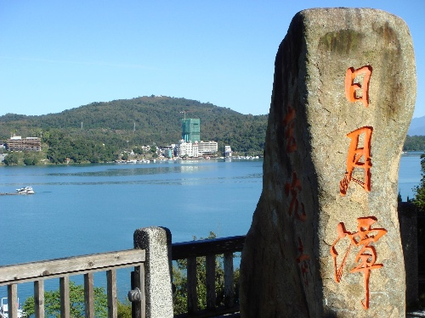
日月潭國家風景區
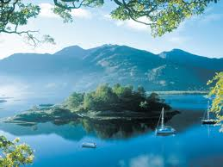
台灣的水庫湖泊型風景區中應屬南投縣魚池鄉的日月潭最受矚目；全潭面積一百多平方公里，湖面周圍33公里，北半部形如日輪，南半部形如月鉤，故而得名。日月潭的水源來自濁水溪上游，而濁水溪發源於合歡山，故日月潭的源頭為合歡山。
最早日月潭只是個小湖泊，日治時代，為了發電所需，日人從濁水溪最靠近日月潭的武界處，攔砂截取濁水溪流水，修築了一條15公里長的地下水道，穿過水社大山進到日月潭，淹沒眾多小山丘，而成今之泱泱湖泊。由於台灣的水庫普遍利用溪流截堵成潭，水庫狹長，景觀單調，日月潭則是利用窪地注水成潭，水域由山巒環繞，層層相夾，水道蜿蜓紛岐，遠觀近遊，處處是景。
日月潭的水，主要用於發電，一年發電量達50億度，佔台灣水力發電的百分之五十六，發電效益達125億元。由於它是國內少見的活水庫，水庫的水每日透過台電抽蓄發電循環使用，宛如活水，不但藻類植物不易滋生，水質透明度也佳，故能繁殖肉質鮮膩的曲腰魚、奇力魚與潭蝦。
很多書上用水沙連形容日月潭，事實上水沙連的範圍比現在日月潭來得大。「沙連」是以前平埔族人對內山原住民的通稱，內山為一連串多積水盆地群，日月潭湖泊即在其中，加水字於上，合稱「水沙連」，範圍相當於現在埔里、魚池、中明、水社、頭社等地。海拔 760公尺的中高度，造就日月潭宛如圖畫山水的氤氳水氣及層次分明的山景變化，唯能乘船遊湖、親近潭水，才能完全體會日月潭之晨昏美景。
而一般人雖無法搭乘直昇機鳥瞰日月潭，但是登高遠眺依然可以得到與野鳥一樣的高度欣賞潭面風光。基本上日月潭有三個角度是僅有已開發的鳥瞰湖面的展望高點，分別是慈恩塔、猫囒山和日月潭纜車。其中以日月潭纜車動態變換、輕鬆登頂，是最佳的鳥瞰湖面欣賞湖光山色美景之上上選。
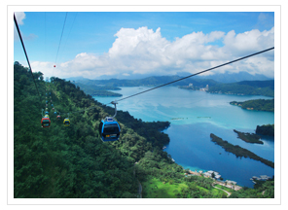

九族文化村
九族文化村是以台灣九族山胞原始的部落建築及各族文物為其主體。村內包括雅美、阿美、泰雅、賽夏、鄒、布農、卑南、魯凱、排灣等九族部落景觀，園景的佈局設置均經學者專家們的考證指導，以保存環境生態，負有傳統的山地文化色彩為主；匠心獨運的建築，具體地呈現山地文化的特色。歐洲宮廷花園、義大利羅馬式雕像、花園內各式噴泉等，園區內更有瘋狂、勁爆的機械樂園。

★動動腦、九族知多少？★

1、九族文化村的問候語「娜魯灣」是什麼涵義？答：
2、九族文化村是以臺灣九族同胞原始的部落建築及各族文化為其主題，村內包括有
卑南.賽夏.布農.魯凱.排灣.鄒族.邵族 、 九個部落。
3、( ) UFO這項自由落體設施，採用下列哪一樣萬無一失的煞車系統﹖
1.磁力煞車 2.機械式煞車 3.電力式煞車
4、( )下面哪一項與排灣族有直接關係？
1.自強號2.五分車3.皇家火車4.動力火車
5、( )台灣原住民唯一居住於海島上的民族是哪一族？
1.阿美族2.達悟族3.排灣族
6、( )為了方便海上捕魚作業，傳統達悟族男人都穿什麼樣的褲子？
1.丁字褲 2.緊身褲 3.小短褲
7、( )下列哪一個不是排灣族的三寶？
1.青銅刀 2.琉璃珠 3.石板屋 4.陶壺
8、( )台灣原住民人口中最多的是哪一族？
1.卑南族 2.阿美族 3.布農族
9、( )超級巨星張惠妹，她是哪一族的原住民？
1.阿美族2.泰雅族3.卑南族
10、 族有紋面習俗，女子要貞潔、會織布，男子要勇敢、善打獵才有資格紋面。
11、( )下列哪一族群尚武好戰、過去有獵頭的習慣，其獵頭的原因大多為復仇或立功？
1.雅美族 2.賽夏族 3.泰雅族
12、泰雅族的矮靈祭分大小祭，小祭每 年舉行一次，
大祭則 年舉行一次。

13、( )九族文化村內，擁有目前國內唯一的懸吊式雲霄飛車遊樂設施，搭乘時 兩腳懸空，任隨列車翻騰旋轉非常刺激你知道這項遊樂設施的名稱嗎？
- 加勒比海探險 2.馬雅探險 3.金礦山

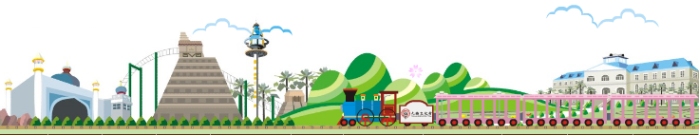

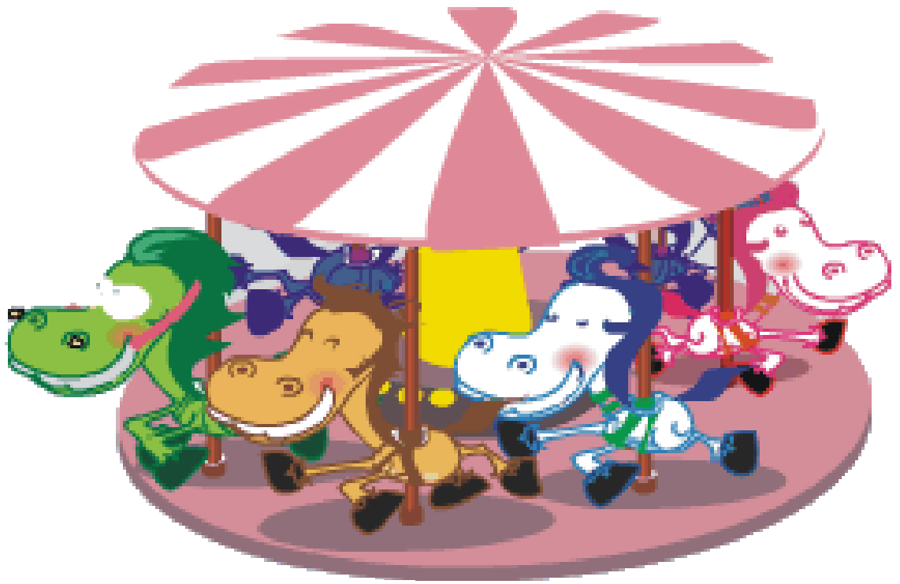
劍湖山世界
雲林縣古坑鄉的劍湖山世界佔地約58公頃，擁有大且好玩
的戶外機械遊樂設施。是適合青少年追求刺激的育樂場所，超人氣的“擎天飛梭”與“狂飆飛碟”創造遊樂新風潮，全亞洲獨一無二的“飛天潛艇G5”亦讓人又愛又怕，而全新的雲霄飛車新體驗—“衝瘋飛車”，是亞洲第一座“無底盤式”雲霄飛車”，以每小時90公里的高速，帶領您迴旋、俯衝、翻轉、直速四合一的驚喜體驗，一路驚聲尖叫120秒。而震撼飛行及狂飆飛碟這兩樣設施，我個人的經驗覺得蠻恐怖的，因為會頭暈，體能如果不是很好，請三思。

1.劍湖山世界係為複合式樂園，主要包含哪三大區域？

2.摩天輪是劍湖山世界的地標，有 公尺高，相當於
層樓高。


3.劍湖山世界裡有五位劍湖山精靈，請以連連看的方式為他們找到自己的名字吧？

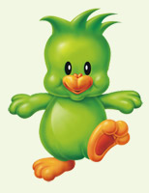



Hato KiKi BoBo FeFe Hato KuKu DuDu CaCa

爆笑謎語
※請各位同學動動腦，猜猜看你猜中了哪幾題？

1.小孩子跌倒，猜一成語？ 12.用豬肝和熊膽做成的神奇肥皂
答：_________________ ，猜一成語？
答：_________________
2.死掉的腎臟，猜一本中國小說？
答：_________________ 13.南半球為何沒有廟宇？
答：_________________
3.蚊子不叮哪一種動物？
答：_________________ 14.老虎的名字叫什麼？
答：_________________
4.一顆心值多少錢？
答：_________________ 15.哪個小孩最不孝順？
答：_________________
5.收音機關小，猜一神明？
答：_________________ 16.離很多婚的女人，猜一成語？
答：_________________
6.阿拉丁有幾個哥哥？
答：_________________ 17.打什麼東西不用花力氣又很舒
服？
7.蘋果和巧克力比賽，巧克力贏了 答：_________________
答：_________________
各位同學們！
你答對了幾題呢？？

8.老鼠姓什麼？
答：_________________

9.一口井，旁邊有兩個茶杯，
猜一種職業？
答：_________________

10.少一本書，猜一成語？
答：_________________
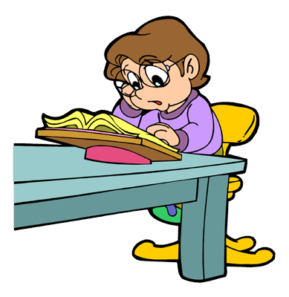
11.芭樂和鳳梨比賽，芭樂贏了，
猜一食物？
答：_________________

知心好友留言板:

===== =====

旅 遊 日 期：100年06月28日(二)至100年06月30日(四)
姓 名： 性 別：
我 的 班 級： 年 班
我 的 車 號： ( ) 餐 桌 號 碼：( )桌
住 宿 房 號：
06/28：埔里鎮寶飯店(049-290-3333) 房
06/29：埔里鎮寶飯店(049-290-3333) 房
緊急聯絡電話：（ ）請一定要寫喔！
（一）家 裡 電 話：（ ）（ ）
（二）父母行動電話：（ ）（ ）
宜蘭縣立壯圍國民中學學務處：03-9381773 分機22
來來旅行社領團經理：王睿宇0954-086-269
來來旅行社：02-26631788
導 師： 聯 絡 電 話：

